|  |  |  |
| --- | --- | --- |
| **BAHAGIAN PENDIDIKAN DAN LATIHAN TEKNIK VOKASIONAL**  **KEMENTERIAN PENDIDIKAN MALAYSIA**  **ARAS 5 & 6, BLOK E14, KOMPLEKS E,**  **PUSAT PENTADBIRAN KERAJAAN PERSEKUTUAN**  **KERTAS KERJA**  ***( WORK SHEET )***  Description: C:\Users\Admin\Pictures\JATA KPM.png | | |
| **KOD DAN NAMA PROGRAM NOSS** | IT-010-3:2016 – PEMBANGUNAN APLIKASI | |
| **TAHAP NOSS** | 3 | |
| **KOD,NAMA CU DAN WA NOOS** | **CU01/WA1- INTERPRET APPLICATION PROTOTYPE DEVELOPMENT REQUIREMENT** | |
| **NAMA PROGRAM KV** | SISTEM PENGURUSAN PANGKALAN DATA DAN APLIKASI WEB | |
| **KOD DAN NAMA KURSUS KSKV** | KPD 1013 INTRODUCTION TO APPLICATION SYSTEM DEVELOPMENT | |
| **NO DAN TAJUK STANDARD KANDUNGAN KSKV** | K3 STRUCTURE THE SYSTEM REQUIREMENT | |
| **NO. KOD NOSS***.* | IT-010-3:2016-CU01/K(1/23) | Muka Surat: 1 Drp : 7 |
| **NO. KOD KSKV** | KPD1013/K(1/23) |

**TAJUK/***TITLE* :

MENGENAL PASTI SRS

**TUJUAN PEMBELAJARAN/***INSTRUCTIONAL AIMS:*

Pelatih - pelatih mesti boleh :

1. Ambil template SRS

2. Bina draf SRS mengikut komponen

**ARAHAN/** *INSTRUCTION***:**

Pihak pengurusan dan pentadbiran di Kolej Pelangi, Terengganu memerlukan satu sistem pengurusan maklumat pelajar yang merangkumi proses mengumpul data-data secara tersusun untuk menjana maklumat dengan cepat dan tepat. Sistem berkenaan dapat menguruskan Pengurusan sekolah melibatkan bidang kurikulum , hal ehwal murid dan kokurikulum.

Pelaksanaan proses pendaftaran memerlukan cara mengumpul data yang sistematik seperti data peribadi murid, peperiksaan, kehadiran, displin dan aktiviti kokurikulum. Jika pendaftaran tidak dilaksanakan secara sistematik, pihak pengurusan sekolah akan mengalami kesukaran untuk memanipulasi dan mendapatkan maklumat dengan cepat dan tepat. Oleh itu, sistem pendaftaran secara automasi amat sesuai digunakan.

**TUGASAN:**

Berdasarkan situasi di atas, anda dikehendaki ambil template yang telah disediakan dan membuat draf SRS berdasarkan langkah- langkah penulisan dokumen SRS yang diberikan dalam proses kerja di bawah.

**LUKISAN, DATA DAN JADUAL/***DRAWING, DATA AND TABLE***:**

-Tiada

**PERALATAN, PERKAKASAN DAN BAHAN/***TOOLS, EQUIPMENTS AND MATERIALS:*

|  |  |  |  |
| --- | --- | --- | --- |
| **BIL** | **BAHAN** | **UKURAN** | **KUANTITI**  **(Bahan:Calon)** |
| 2 | *Template SRS* | **A4** | 1:1 |

|  |  |  |  |
| --- | --- | --- | --- |
| **BIL** | **PERALATAN/PERKAKASAN** | **UKURAN** | **KUANTITI**  **(Bahan:Calon)** |
| 1 | Set komputer lengkap | - | 1:1 |
| 2 | Perisian Microsoft Word | - | 1:1 |

|  |  |
| --- | --- |
| LANGKAH KERJA*/STEPS* | **BUTIRAN KERJA*/DETAILS*** |
| 1. Ambil template SRS    2. Faham template SRS    r | **SIKAP, KESELAMATAN DAN PERSEKITARAN/**  *ATTITUDE, SAFETY AND ENVIRONMENTAL* **:**   1. Sikap: 2. Proaktif apabila merancang perilaku modul yang diharapkan 3. Berguna apabila merancang perilaku modul yang diharapkan 4. Komited apabila merancang modul perlakuan yang diharapkan 5. Pemikiran analitik apabila merancang perilaku modul yang diharapkan   1.0 Guna template SRS.  1.1 Pelajar perlu faham komponen- komponen yang ada di dalam SRS.  2.0 Isi Bahagian **Aspek 2.0 Pengenalan**  fds 1  Rajah 1: Pengenalan   1. Bahagian ini harus menerangkan tentang projek perisian yang akan dibina.   2.1 Isi Bahagian **Aspek : 2.1 Objektif Projek**  **C:\Users\User\Pictures\OBJEKTIF PROJEK.PNG**  Rajah 2: Objektif projek   1. Bahagian ini harus menyatakan matlamat yang ingin dicapai   2.2 Isi Bahagian **Aspek 2.2 Skop Projek**  C:\Users\User\Pictures\skop.PNG  Rajah 3: Skop Projek   1. Bagi skop projek, ia berdasarkan apa yang anda cadangkan lakukannya dan juga apa yang anda tidak mahu lakukannya iaitu keperluan dan kekangan.   2.3Isi Bahagian **Aspek : 2.3 Menilai Sistem Sedia Ada**  **C:\Users\User\Pictures\penilaian sistem.PNG**  Rajah 4: Skop Sistem Sedia ada   1. Bagi bahagian penilaian sistem sedia ada, anda haruslah membuat kajian ke atas projek sistem yang terdahulu. Kenal pasti apa kebaikan dan kelemahan seterusnya buat penambahbaikan.   2.4 Isi Bahagian **Aspek : 2.4 Tempoh Projek**  **C:\Users\User\Pictures\CARTA GANTT.PNG**  Rajah 5: Tempoh projek   1. Bagi bahagian tempoh projek ini, anda perlu merancang anggaran masa untuk mula projek sehingga masa tamat projek. 2. Pelajar boleh merujuk kepada Lampiran B sebagai rujukan bagi Carta Gantt. |

**SENARAI SEMAK KERJA /** *CHECKLIST*

|  |  |  |  |  |
| --- | --- | --- | --- | --- |
| **Bil /**  *No.* | **Tahap Pencapaian /** *Level of Achievement* | **Terima /**  *Accepted* | **Tidak**  **Terima /** *Not Accepted* | **Catatan/**  *Remark* |

1. **PROSES KERJA /** *WORK PROCESS*

* Ambil template SRS
* Bina draf SRS mengikut komponen

**B. HASIL KERJA /** *END RESULT*

* Dapat mengetahui komponen di dalam SRS.
* Dapat mengetahui tentang template Carta Gantt

1. **SIKAP /** *ATTITUDE*
   * + Mematuhi etika penggunaan komputer
     + Menepati masa
2. **KESELAMATAN & PERSEKITARAN /** *SAFETY & ENVIRONMENTAL*

* Persekitaran dan kedudukan pelajar yang

ergonomik dan selesa .

|  |
| --- |
| ................................................... ....................................................  ( Tandatangan dan Nama Pelatih ) ( Tandatangan dan Nama Pegawai Penilai )    Tarikh/Date: ____________________ Tarikh/Date: ____________________ |

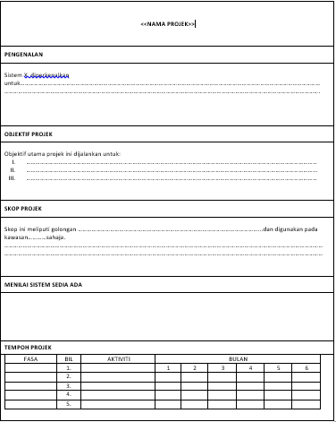**TEMPLATE SRS**

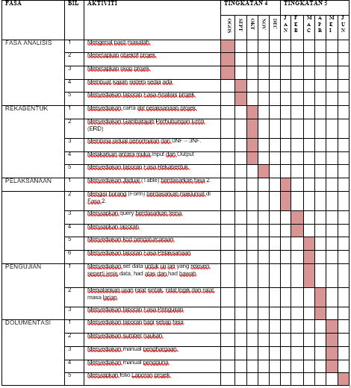**TEMPLATE CA** **RTA GANTT**